Государственное бюджетное профессиональное образовательное учреждение

«Нижегородский радиотехнический колледж»

ОП.08 Основы проектирования баз данных

ОТЧЁТ

по лабораторной работе

## **Тема «Анализ данных»**

Выполнил: Проверил:

обучающийся группы 2ИСиП-19-1 Преподаватель

Мамонов Антон Гутянская Е.М.

Нижний Новгород

2021г.

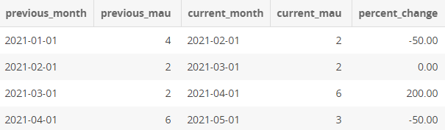**Задача**: найти ежемесячное процентное изменение месячной аудитории активных пользователей (MAU).

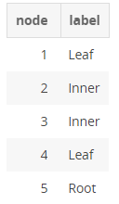**Задача:** написать SQL таким образом, чтобы мы обозначили каждый узел как внутренний (inner), корневой (root) или конечный узел/лист (leaf)/

**Задача:** написать запрос, который получает количество удержанных пользователей в месяц/

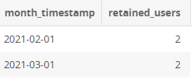

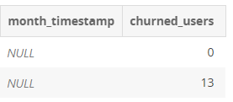**Задача:** теперь возьмём предыдущую задачу по вычислению количества удержанных пользователей в месяц — и перевернём её с ног на голову. Напишем запрос для подсчёта пользователей, которые *не* вернулись на сайт в этом месяце. То есть «потерянных» пользователей.

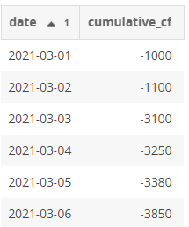**Задача:** написать запрос, чтобы получить *нарастающий итог* для денежного потока каждый день таким образом, чтобы в конечном итоге получилась таблица в такой форме:

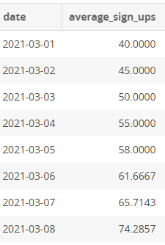**Задача**: написать запрос, чтобы получить 7-дневное скользящее среднее ежедневных регистраций.

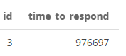**Задача:** написать запрос, чтобы получить время отклика на каждое письмо (id), отправленное на zach@g.com. Не включать письма на другие адреса. Предположим, что у каждого треда уникальная тема. Имейте в виду, что в треде может быть несколько писем туда и обратно между zach@g.com и другими адресатами.

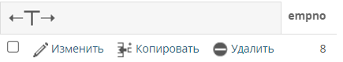**Задача**: написать запрос, чтобы получить empno с самой высокой зарплатой. Убедитесь, что ваше решение обрабатывает случаи одинаковых зарплатами!

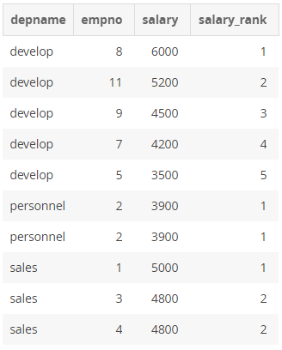**Задача:** напишите запрос, который добавляет столбец с позицией каждого сотрудника в табели на основе его зарплаты в своём отделе, где сотрудник с самой высокой зарплатой получает позицию 1. Мы бы ожидали таблицу в таком виде: